Міністерство освіти і науки україни
Національний авіаційний університет
ФАКУЛЬТЕТ АЕРОНАВІГАЦІЇ, ЕЛЕКТРОНІКИ
ТА ТЕЛЕКОМУНІКАЦІЙ

Кафедра авіаційних комп’ютерно-інтегрованих комплексів_
_

ДОПУСТИТИ ДО ЗАХИСТУ
Завідувач кафедри
Синєглазов Віктор Михайлович
“_____”____________2021 р.

ДИПЛОМНА РОБОТА
(пояснювальна записка)

випускника освітньо-кваліфікаційного рівня
“Бакалавр”
ЗА СПЕЦІАЛЬНОСТЮ 151 «АВТОМАТИЗАЦІЯ ТА КОМП’ЮТЕРНО-ІНТЕГРОВАНІ ТЕХНОЛОГІЇ»
ОСВІТНЬО-ПРОФЕСІЙНОЇ ПРОГРАМИ "КОМП’ЮТЕРНО-ІНТЕГРОВАНІ ТЕХНОЛОГІЧНІ ПРОЦЕСИ І ВИРОБНИЦТВА"

ТЕМА: Візуальна далекомірна система

ВИКОНАВЕЦЬ: Шкрамко Д.М.

КЕРІВНИК: к.т.н., доцент Тупіцин М.Ф.

НОРМКОНТРОЛЕР: к.т.н., доцент Тупіцин М.Ф.

Kиїв 2021
Національний авіаційний університет
Факультет аеронавігації, електроніки та телекомунікацій
Кафедра авіаційних комп’ютерно-інтегрованих комплексів
Галузь знань: 15 Автоматизація та приладобудування
Спеціальність 151 Автоматизація та комп'ютерно-інтегровані технології
(шифр, найменування)

ЗАТВЕРДЖУЮ
Завідувач кафедри
Синєглазов В. М.
“_____”___________2021 р.

ЗАВДАННЯ
на виконання дипломної роботи
Шкрамка Дениса Миколайовича
(прізвище, ім'я, по батькові випускника в родовому відмінку)
1. Тема дипломної роботи: «Візуальна далекомірна система» затверджена наказом ректора від “ 10 ” березня 2021 р. № 2488/ст.
2. Термін виконання роботи (проекту): з 10.03.2021 р. по 14.06.2021 р.
3. Вихідні дані до дипломного проекту: технічні характеристики лазерного далекоміру Bosch GLM 80, смартфона Xiaomi Mi Mix2S.
4. Зміст пояснювальної записки:1) Огляд та аналіз систем визначення дальності до об'єкта; 2) Вибір та опис математичної моделі та алгоритму для розрахунку дальності до об'єкта за допомогою відеокамери; 3) Проведення розрахунків, порівняння результатів розрахунків з даними далекоміру; 4) Висновки.
5. Перелік обов’язкового графічного (ілюстративного) матеріалу:
1) Зовнішній вид лазерного далекоміру Bosch GLM 80 та відеокамери смартфона Xiaomi Mi Mix2S; 2) Відеоряд кадрів для визначення дальності до об'єкта; 3) Алгоритм розрахунку; 4) Результати розрахунків.

6. Календарний план-графік
№  пор. | Завдання | Термін  виконання | Відмітка про виконання
1. | Вивчення інформаційних джерел | 14.04.21-16.04.21
2. | Огляд та аналіз систем визначення дальності до об'єкта | 16.04.21-24.04.21
3. | Вибір та опис математичної модели і алгоритма для розрахунку дальності до об'єкта за допомогою відеокамери | 25.04.21-08.05.21
4. | Проведення розрахунків дальності до об'єкта за допомогою ПК і відеокамери | 09.05.21-24.05.21
5. | Сравнение результатов розрахунків з даними дальномера | 25.05.21-30.05.21
6 | Оформлення пояснювальної записки | 31.05.21–09.06.21

7. Дата видачі завдання: “10” березня 2021 р.

Керівник дипломної роботи (проекту) ____________ Тупіцин М.Ф.
^{(підпис керівника)} ^{(П.І.Б.)}
Завдання прийняв до виконання _________________ Шкрамко Д.М.
^{(підпис студента)} ^{(П.І.Б.)}

РЕФЕРАТ

Пояснювальна записка до бакалаврської роботи на тему «Візуальна далекомірна система». Дипломна робота складається зі вступу, трьох розділів, висновків, списку використаних джерел і має: 73 сторінок, 24 рисунка, 7 таблиць, 19 використаних джерел, 1 додаток.
КАМЕРА, ВІДЕОКАМЕРА, СТЕРЕОСКОПІЯ, СТЕРЕОЗОБРАЖЕННЯ, СТЕРЕОБАЧЕННЯ, ВИМІРЮВАННЯ ДАЛЬНОСТІ.
Мета дипломної роботи: Розробка візуальної далекомірної системи
Об’єкт дослідження – алгоритми вимірювання відстані за допомогою стереозображень.
Методи дослідження: обчислення відстані до заданих об’єктів та порівняльний аналіз різних методів вимірювання.
Новизна роботи полягає в використанні оператором відеокамери смартфона та розрахункової програми для визначення дальності до заданих об'єктів.
Отримані результати можуть бути застосовані при обробці стереозображень для користувачів, що не мають для цього дорогого обладнання.

ЗМІСТ

Перелік умовних позначень, скорочень, термінів ……………………….6
Вступ…………………………………………………………………………….8
Розділ 1. Аналіз автоматичних систем визначення дальності…………..10
1.1. Радіолокаційні системи визначення дальності…………………….13
1.1.1. Методи вимірювання відбитого сигналу…………………….….15
1.2. Технічне обладнання…………………………………………………20
Розділ 2. Методи визначення дальності…………………………………..24
2.1. Математична модель визначення дальності ……………………….28
2.2. Алгоритм визначення дальності ………………………………….47
Розділ 3. Експериментальні дослідження візуальної далекомірної
системи…………………………………………………………………………49
Висновки……………………………………………………………………….56
Список використаних джерел…………………………………………….57
Додаток. Спосіб визначення відстані до об'єкта за допомогою камери (опис винаходу) ………………………………………………………………..59

Перелік умовних позначень, скорочень, термінів

Камера – фото / відеокамера або будь-який інший фото-відеофіксуючий елемент, з оптичною системою.
Фокусна відстань – фізична характеристика оптичної системи. Описує здатність збирати промені в одну точку за умови, що ці промені йдуть з нескінченності паралельним пучком паралельно оптичної осі III.
Фокусна відстань об'єктива – це відстань від його оптичного центру до матриці фотоапарата або відеокамери 1X1.
Дисторсія – аберація оптичних систем, при якій порушується подібність між об'єктом та його зображенням.
Роздільна здатність камери – кількість елементів (пікселів) в матриці камери, зазвичай по 2-м осях.
Розмір матриці – фізичний розмір матриці відеокамери, зазвичай вимірюється в дюймах і задається діагоналлю і співвідношенням сторін.
Калібрування камери – це завдання отримання внутрішніх і зовнішніх параметрів камери (т.зв. калібрувальних параметрів) по відзнятим нею фотографій або відео.
Кутовий розмір – це кут між лініями, що з'єднують діаметрально протилежні точки вимірюваного об'єкта і очей спостерігача або точку розташування камери.
Програма – послідовність інструкцій, призначених для виконання пристроєм управління обчислювальної машини або пристроєм обробки команд.
Субматриця – це матриця, отримана з даної матриці шляхом викреслювання частини її рядків і стовпців.
Стереобачення – бачення картини або відеоряду, який використовує два окремих зображення, що дозволяють досягти стереоефекту.

РЛС – радіолокаційна станція.
ЕОМ – електронно-обчислювальна машина.
ЧПУ (числове програмне управління) – область техніки, що пов'язана із застосуванням цифрових обчислювальних пристроїв для управління виробничими процесами.
ПЛК – програмований логічний контролер.
НВЧ-випромінювання – мікрохвильове, надвисокочастотне випромінювання.
Вступ

Актуальність цієї роботи полягає в потребі точного вимірювання відстаней, які застосовуються у різних галузях: у транспортній, військовій, авіаційній морський, будівельній та інших.
Застосовується декілька методів вимірювання, такі як: радіолокаційні, лазерні, ультразвукові та стереоскопічні. Аналог стереоскопічного методу застосований в цій роботі, доводить що за допомогою камери та обчислюваного пристрою можливо швидко і точно вирахувати відстань до об’єкту. В якості обчислювального пристрою використовується звичайний смартфон. Актуальність запропонованої системи полягає в простоті використання, відносній дешевизні та доступності, порівняно з іншими методами.
Стереоскопія - це метод, який використовується для запису і подання стереоскопічних (3D) зображень. Він може створити ілюзію глибини, використовуючи два знімки, зроблені в трохи різних положеннях. Є два можливі способи отримання стереоскопічних зображень: за допомогою спеціальних двооб'єктивних стереокамер або систем, в яких дві однооб'єктивні камери з'єднані разом.[4]
Стереоскопічні зображення дозволяють розрахувати відстань від камери (камер) до обраного об'єкта на зображенні. Відстань розраховується на основі відмінностей між зображеннями і додаткових технічних даних, таких як фокусна відстань і відстань між камерами. Певний об'єкт вибирається на лівому зображенні, в той час як такий самий об'єкт на правому зображенні автоматично проявляється за допомогою алгоритму оптимізації, який шукає мінімальну різницю між обома зображеннями. Розрахунок положення об'єкта може бути розрахований шляхом виконання деяких геометричних обчислень.

Точність положення залежить від роздільної здатності зображення, оптичних спотворень і відстані між камерами. Стереоскопічні зображення дозволяють розрахувати відстань між камерою (камерами) і обраним об'єктом на зображенні.[5]
Прикладом злагодженої стереоскопічної системи є людські очі. Узгоджений рух очей дозволяє будувати об'ємне зображення предмета і точно оцінювати відстань до нього. Є дивним той факт, що наш мозок вміє поєднувати дві картинки, що злегка не відповідають один одному в одну і надавати їй глибину. Цю функцію нашого мозку ще називають парадоксом Леонардо Да Вінчі, тому що великий геній епохи Відродження ніяк не міг зрозуміти, чому зображення, які ми бачимо кожним з очей, розрізняються, але при цьому картинка залишається цілісною.
Проте він усвідомлював, що така побудова очей дозволяє нам бачити світ в трьох вимірах, тобто сприймати об'ємні об'єкти, а не плоскі зображення, і відчайдушно намагався створювати картини, які б відображали таке бачення світу.[6]
Розділ 1. Аналіз автоматичних систем визначення дальності

Далекомір — прилад для вимірювання відстаней до об'єктів.
За принципом дії далекоміри поділяються на дві основні групи:
Оптичні далекоміри. Задача визначення відстаней такими далекомірами зводиться до розв'язання задачі про рівнобедрений трикутник, у якому відомі основа, (база), та протилежний, (т.зв. паралактичний), кут. Розрізняють оптичні далекоміри візуальні, світлопроекційні і проекційно-візуальні, у них паралактичний кут знаходиться відповідно між візирними лініями, осями світлових пучків і між візирною лінією та віссю світлового пучка. База може бути розташована на протилежному від приладу кінці вимірюваної відстані (далекоміри з рейками) або в самому приладі (Д. безрейкові і внутрішньобазові). Найрозповсюдженішими оптичними візуальними далекомірами є: ниткові, монокулярні подвійного зображення з рейками і внутрішньобазові, зі змінним і постійним паралактичним кутом, утвореним оптичним компенсатором; стереоскопічні, засновані на використанні стереоскопічного ефекту, що виникає при розгляданні предметів двома очима.
Акустичні далекоміри, радіодальноміри, електрооптичні далекоміри Принцип дії таких далекомірів полягає у порівняльній оцінці сигналів, які передаються до об'єкта і ехо-сигналів.
Далекоміри використовують в геодезії, навігації, як військове спорядження тощо.[18]
Стереоскопічний далекомір – оптичний далекомір у вигляді подвійної зорової труби з двома окулярами. У його фокальній площині знаходяться спеціальні мітки (“марки”). Зображення об’єкта суміщають (з допомогою
компенсатора) із зображенням “марок”; відстань, яка вимірюється, пропорційна зміщенню компенсатора.
Інша назва – бінокулярний далекомір.[19]
Розпізнавання рухомих об'єктів і вимірювання відстані до них є необхідними опціями систем відеомоніторингу, використовуваних для забезпечення безпеки на автомобільних дорогах, паркувальних місцях і поблизу великих інфраструктурних об'єктів транспорту. В роботі розглядаються відомі способи розпізнавання статичних і рухомих об'єктів за допомогою стереобачення. Наводяться пов'язані з цим проблеми та можливі шляхи їх вирішення, на основі чого певним чином модифікуються наявні алгоритми і методики. Пропонується використовувати метод визначення відстані до розпізнаваємого об'єкту по зображеннях, отриманих за допомогою стереопари, з урахуванням відомих розмірів реального об'єкта. Представлені залежності похибок визначення відстані до цілі від різних параметрів, таких як відстань між камерами, помилки визначення кута співвісності камер. Показані межі застосування методу в залежності від розмірів об'єктів і шуканого відстані до них. Проведено модельний експеримент для рухомого об'єкту з урахуванням збереження необхідних пропорцій розмірів об'єкта і відстані до нього, а також швидкості пересування щодо пройденого шляху в умовах невеликого приміщення.
В даний час знаходить широке застосування система комплексного відеомоніторингу з елементами штучного інтелекту та процедурами автоматизованого прийняття рішень, одними з основних компонентів таких комплексів є модулі отримання зображень, розпізнавання окремих об'єктів на ньому [1], управління параметрами системи для найкращого розпізнавання [2] і подальшого прийняття рішення про доступність об'єкту тих чи інших можливостей. Такі системи отримали широке поширення в області комплексної безпеки, автоматичної обробки графічних даних, систем виявлення порушень правил дорожнього руху і т.д.
При моделюванні систем розпізнавання і комплексного відеомоніторингу були успішно вирішені багато питань по розпізнаванню статичних і рухомих об'єктів [3], осіб людей, номерів автотранспортних засобів, з прогнозування поведінки окремих об'єктів і напрямки їх подальшого переміщення. Але разом із значними успіхами існують питання, які потребують проведення додаткових досліджень, одним з таких питань є визначення відстані до розпізнаваємого об'єкта, що дозволяє не тільки створювати глибини зображення, але також і визначати швидкості об'єкта, що рухається, швидкості зближення об'єктів, відкриває додаткові можливості щодо прогнозування траєкторії руху.

1.1. Радіолокаційні системи визначення дальності

Радіолокаційна станція (РЛС) або радар — система для виявлення повітряних, морських і наземних об'єктів, а також для визначення їхньої дальності та геометричних параметрів. Використовує метод, заснований на випромінюванні радіохвиль та реєстрації їх віддзеркалень від об'єктів. Англійський термін-акронім з'явився 1941 року, згодом у його написанні великі букви були замінені малими.[15]
РЛС використовуються в аеронавігації, а також в системах протиповітряної, протиракетної та цивільної оборони. Принцип роботи даних систем полягає в пеленгації радіосигналу. Вони є громіздкими, дорогими та складними у використанні. Використання таких систем можливе лише за умови, якщо користувач, або група користувачів мають достатній рівень кваліфікації.

РЛС за призначенням бувають для: виявлення; стеження і управління; бічного огляду, панорамні, метеорологічні. А також: цілевказівні, контрбатарейної боротьби, огляду обстановки, виміру швидкості снарядів для артилерійських систем (та контрбатарейна РЛС), поліцейський радар.

За характером носія розподіляються на мобільні, бортові, берегові, морські.
За типом дії – первинні або пасивні, первинні або пасивні, суміщені.
За методом дії – надобрійний радіолокатор, заобрійний радіолокатор.
За діапазоном хвиль – метрові, дециметрові, сантиметрові, міліметрові.
Первинний (пасивний) радіолокатор, в основному, служить для виявлення цілей, висвітлюючи їх електромагнітної хвилею і потім приймаючи відбиття (луну) цієї хвилі від цілі. Оскільки швидкість
електромагнітних хвиль постійна (швидкість світла), стає можливим визначити відстань до цілі, ґрунтуючись на вимірюванні різних параметрів розповсюдження сигналу.
В основі пристрою радіолокаційної станції лежать три складові: передавач, антена і приймач.
Передавач (передавальний пристрій) є джерелом електромагнітного сигналу високої потужності. Він може являти собою потужний імпульсний генератор. Для імпульсних РЛС сантиметрового діапазону — зазвичай, магнетрон або імпульсний генератор, що працює за схемою: задавальний генератор — потужний підсилювач, який використовує як генератор, найчастіше, лампу біжучої хвилі (ЛБХ), а для РЛС метрового діапазону, часто застосовують тріодну лампу. РЛС, які використовують магнетрони, некогерентні або псевдо-когерентні, на відміну від РЛС на основі ЛБХ. Залежно від конструкції, передавач працює або в імпульсному режимі, формуючи повторювані короткі потужні електромагнітні імпульси, або випромінює безперервний електромагнітний сигнал.
Антена виконує фокусування сигналу передавача і формування діаграми спрямованості, а також, приймання відбитого від цілі сигналу та передавання цього сигналу у приймач. Залежно від реалізації прийняття відбитого сигналу, може здійснюватися або тією -ж самою антеною, чи іншою, яка іноді може розташовуватися на значній відстані від передавального пристрою. У разі, якщо передавання та приймання поєднано в одній антені, ці дві дії виконуються почергово, а щоби потужний сигнал, що проникає від передавача у приймач, не засліпив приймач слабкої луни, перед приймачем розміщують спеціальний пристрій, який закриває вхід приймача у мить випромінювання зондувального сигналу.
Приймач (приймальний пристрій) виконує посилення й обробку прийнятого сигналу. У найпростішому випадку, підсумковий сигнал подається на променеву трубку (екран), яка показує зображення, синхронізоване з рухом антени.
1.1.1. Методи вимірювання відбитого сигналу

Частотний метод. Частотний метод вимірювання дальності, засновано на використанні частотної модуляції випромінюваних безперервних сигналів. У цьому методі, за період випромінюється частота, яка змінюється за лінійним законом від f1 до f2. Відбитий сигнал прийде модульованим лінійно у мить часу, що передує теперішньому, на час затримки. Таким чином, частота відбитого сигналу, прийнятого на РЛС, буде пропорційно залежати від часу. Час запізнювання визначається за різкою зміною у частоті різницевого сигналу.
Переваги:
- Дозволяє вимірювати дуже малі дальності;
- Використовується малопотужний передавач;
Недоліки:
- Потрібне використання двох антен;
- Погіршення чутливості приймача внаслідок просочування крізь антену в приймальний тракт випромінювання передавача, підданого випадковим змінам;
- Високі вимоги до лінійності зміни частоти;

Фазовий метод. Фазовий (когерентний) метод радіолокації засновано на виділенні й аналізі різниці фаз відправленого та відбитого сигналів, яка виникає через ефект Доплера, коли сигнал відбивається від рухомого об'єкту. У цьому разі, передавальний пристрій може працювати як безперервно, так і в імпульсному режимі. В одночастотному режимі випромінювання основною перевагою даного методу є те, що він "дозволяє спостерігати лише рухомі об'єкти, а це усуває перешкоди від нерухомих предметів, розташованих між приймальною апаратурою та спостережним об'єктом або за ним".

Однозначний діапазон виміру дальності при одночастотному зондуванні визначається за виразом:
$Dmax=c/2f$$Dmax=c/2f$ (1.1)
де, с — швидкість світла;
f— частота випромінювання.
Щоб розширити діапазон однозначного виміру дальності, на практиці використовують складніші схеми, в яких присутні дві або більше частот. У цьому випадку однозначна дальність визначається максимальним частотним рознесенням $δf$$δf$ випромінюваних сигналів:

$Dmax=c/2f$$Dmax=c/2f$ (1.2)
Переваги:
- Малопотужне випромінювання, оскільки генеруються незгасні коливання;
- Точність не залежить від доплерівського зсуву частоти відбиття;
- Досить простий пристрій;
Недоліки:
- Відсутність здатності розрізняти дальність (усувається за рахунок використання багаточастотних сигналів);
- Погіршення чутливості приймача внаслідок проникнення крізь антену в приймальний тракт, випромінювання передавача, підданого випадковим змінам.

Імпульсний метод
Сучасні радари супроводу побудовано як імпульсні радари. Імпульсний радар передає випромінювальний сигнал тільки протягом дуже короткого часу, коротким імпульсом (зазвичай приблизно мікросекунда), після чого переходить у режим приймання та слухає відлуння, відбите від цілі, у той час як випромінений імпульс поширюється у просторі.
Оскільки імпульс йде далеко від радара з постійною швидкістю, між часом, що пройшов з миті посилання імпульсу до миті отримання луна-відповіді, та відстанню до цілі — пряма залежність. Наступний імпульс можна послати лише за деякий час, а саме після того, як імпульс прийде назад (це залежить від дальності виявлення радара, потужності передавача, посилення антени, чутливості приймача). Якщо імпульс посилати раніше, то відлуння попереднього імпульсу від віддаленої цілі, може бути поплутано з луною другого імпульсу від близької цілі. Проміжок часу між імпульсами називають інтервалом повторення імпульсу, зворотна до нього величина — важливий параметр, який називають частотою повторення імпульсу (ЧПІ). Радари низької частоти далекого огляду, зазвичай, мають інтервал повторення у кілька сотень імпульсів на секунду. Частота повторення імпульсів є однією з характерних ознак, за якими можливе дистанційне визначення моделі РЛС.
Переваги імпульсного методу вимірювання дальності:
- Можливість побудови РЛС з однією антеною;
- Простота індикаторного пристрою;
- Зручність вимірювання дальності кількох цілей;
- Простота випромінюваних імпульсів, що тривають дуже короткий час, і прийнятих сигналів;
Недоліки:
- Потреба використання великих імпульсних потужностей передавача;
- Неможливість вимірювання малих відстаней;
- Велика мертва зона;
Використовується задля вимірювання океанських хвиль з застосуванням морських радарів.
Вітрові хвилі можна виміряти за допомогою декількох радіолокаційних способів дистанційного зондування. Користувачеві доступно кілька приладів, заснованих на безлічі різних концепцій і методів, і усі вони часто називаються хвильовими радарами.
Прилади, які засновано на радіолокаційних методах дистанційного зондування, мають особливий інтерес у тих випадках, де є небажаним, прямий контакт з поверхнею води й треба уникнути структурної перешкоди.
Методи дистанційного зондування
Шукачі НВЧ (надвисокої частоти) - діапазону також працюють у вертикальному режимі на частотах ГГц, і не так страждають від туману і бризок води, як лазерний висотомір. Безперервна частота хвилі модульованого (CWFM) або імпульсного сигналу радара, як правило, використовується для забезпечення роздільної здатності за дальністю. Промені дисперсійні, отже, і розмір відбитку лінійно зростає з діапазоном.
Двочастотний НВЧ-радар, випромінює дві мікрохвильові частоти одночасно. Поділ частот обирається так, щоби дати довге «просторове відбиття», яке знаходиться у межах хвиль на поверхні рідини, що представляють цікавість. Двочастотний радар може розглядатися як мікрохвильовий еквівалент високої частоти (ВЧ) радара. РЛС подвійної частоти, підходить для вимірювання поверхневих течій. Що стосується вимірювання хвилі, процеси зворотного розсіювання занадто складні.
Короткохвильові радари, добре показали себе як потужний інструмент для вимірювання течій на морі на відстані до 200 км. Вони працюють у ВЧ та НВЧ-діапазоні частот, що відповідає довжині хвилі радара у діапазоні від 10 до 300 м. Доплерівське зрушення першого порядку Брегга ліній радіолокаційного луна-сигналу, використовується для отримання поточних оцінок на морі дуже схожим чином, як і для мікрохвильового радара подвійної частоти. Потрібно, як правило, дві радарні установки, які спостерігають ту саму ділянку морської поверхні під різними кутами. Останнє покоління берегових океанських радарів, може сягати більше 200 кілометрів. Для усіх океанічних радарів, точність у діапазоні відмінна. На більш коротких відстанях, роздільна здатність за дальністю, стає меншою. Кутовий дозвіл і точність, залежить від використовуваної конфігурації антенної ґратки і прикладних алгоритмів (пеленгації або формування променю). Система WERA забезпечує можливість використовувати обидва методи; компактну версію з пеленгацією, або антенною системою типу масив, з методами, що утворюють жмут.

Військові високочастотні радари
Удосконалення високочастотних радарів дозволяє знизити ефективність технології «стелс» на винищувачах F-22 і F-35.
Стелс — покриття на винищувачах п'ятого покоління, що захищає літак від високочастотних радарів, які працюють у смугах частот Ku, X і C і деяких з S групи, але не від низькочастотних систем з використанням L, UHF і VHF довжин хвиль.
Міжнародна наукова спільнота у 2010-х роках працювала над розробкою низькочастотних радарів з більшою обчислювальною потужністю, призначених для відстеження літаків «стелс» з точністю, достатньою для наведення на них зенітних ракет. Це є свідченням тенденції зниження робочих частот радарів керування вогнем.[15]

Розділ 1.2. Технічне обладнання

На етапі виконання практичних робіт, в польових умовах, було використано лазерний далекомір Bosch GLM 80 а також смартфон Xiaomi Mi Mix2S.

Опис лазерного далекоміра Bosch GLM 80:
- Легкий (0,14 кг), компактний (111х51х30 мм) багатофункціональний вимірювальний прилад, який поєднує в собі далекомір і уклономіром. За півсекунди він з точністю до 1,5 мм / м виміряє відстань, довжину, висоту, дистанцію від 0,05 м до 80 м, визначить кути нахилу, розрахує площу і об'єм.
- Вбудований датчик нахилу 360 ° дозволяє вимірювати відстані і використовувати прилад як рівня в діапазоні-60 ° + 60 °, визначати кут нахилу від 0 ° до 360 °.
- При установці приладу на направляючу шину Bosch R60, він перетворюється в точний цифровий рівень.
- Лазерний далекомір Bosch GLM 80 працює в режимах вимірювань довжини, площі, обсягу, площі стіни, кута нахилу, непрямого вимірювання довжини, висоти і подвійного непрямого вимірювання висоти, тривалого вимірювання.
- Крім того, є функція таймера, яка стане в нагоді, якщо під час вимірювання потрібно уникнути переміщення приладу.
- Додавання і віднімання отриманих результатів вимірювань.
Технічні особливості лазерного далекоміра Bosch GLM 80:
- Лазерний далекомір даної моделі працює на літій-іонному 3,7-вольтную акумуляторі 1,25 А * ч.
- Практична, з довгим терміном служби, акумуляторна батарея бути заряджена при будь-якому рівні заряду. Переривання процесу зарядки також може відбуватися в будь-який час без шкоди акумулятора.
- Зарядний пристрій з Micro-USB роз'ємом заряджає акумулятор за три години.
- Індикатор зарядженості акумулятора почерговим миготінням сегментів показує, як просувається зарядка.
- Повністю зарядженого акумулятора вистачає на 25000 вимірів.
- Лазер далекомір відноситься до 2 класу, типу 635 нм, (<1 мВт). Добре видимий лазерний промінь діаметром близько 6 мм на відстані 10 м, 48 мм на відстані 80 м.
- Обертається інформативний дисплей з підсвічуванням.
- У пам'яті приладу зберігаються останні 20 результатів вимірювань і розрахунків.
- Лазер відключається автоматично через 20 секунд бездіяльності приладу. В неробочому стані прилад через 5 хвилин вимикається.
- При автоматичному відключенні збережені результати залишаються в пам'яті.
- При вимірюванні відстані одиницею виміру приладу є метр, кути вимірюються в градусах, мм / м, і в процентах.
- Виготовлений з високоміцного пластика корпус надійно захищений від попадання пилу і вологи всередину.
- Кріплення з різьбленням ¼ дюйма дозволяє встановити прилад на штатив.
- За допомогою вимірювальної рейки (купується окремо) простіше отримати точні вимірювання кута нахилу.[10]

Таблиця 1.1. Технічні характеристики смартфону Xiaomi Mi Mix2S:[11]
Назва: | Смартфон Xiaomi Mi Mix 2S 6/64GB Black
Кількість SIM-карт: | 2 SIM
Тип SIM-картки: | Nano-SIM
Тип св'язку: | 2G, 3G, 4G (LTE)
Дисплей: | 5.99", 1080х2160 пікс, 18:9, IPS LCD
Захисне скло: | Corning Gorilla Glass 4
Операційна система: | Android 8.0 (Oreo)
Програмне забезпечення: | МIUI 9.5
Чіпсет: | Qualcomm SDM845 Snapdragon 845
 | CPU Octa-core (4x2.8 ГГц Kryo 385 Gold & 4x1.8 ГГц Kryo 385 Silver)
 | GPU Adreno 630
Вбудована пам’ять: | 64 Гб
Оперативна пам’ять: | 6 Гб
Камера: | Основна: подвійна 12 MП (f/1.8, 1/2.55", 1.4 µm) + 12 МП (f/2.4, 1/2.9", 1.0 µm), 2x оптичний зум, подвійний фазовий автофокус, 4-осьова стабілізація, подвійний двотоновий спалах
 | Відео: 2160p@30fps, 1080p@30fps, 720p@120fps
 | Фронтальна: 5 MП, (f/2.0, 1.4 µm), 1080p
Аудіовихід: | 3.5 мм гніздо відсутнє, перехідник до USB-C
Комунікаційні можливості: | Wi-Fi 802.11 a/b/g/n/ac, dual-band, WiFi Direct, hotspot
 | Bluetooth 5.0, A2DP, LE
 | GPS Yes, with A-GPS, GLONASS, BDS
 | NFC Yes
 | Radio No
 | USB 2.0, Type-C 1.0
Датчики: | Сканер відбитку пальців, акселерометр, гіродатчик, датчик нахилу, компас
Акумулятор: | Літій-полімерний, 3400 мАч
Розміри: | 151x75x8.1 мм
Вага: | 191 г

Розділ 2. Методи визначення дальності

Методи вимірювання відстані до деяких об'єктів можна розділити на активні та пасивні.
Активні методи вимірюють відстань, відправляючи деякі сигнали до об'єкта [12, 14] (наприклад, лазерний промінь, радіосигнали, ультра звуку тощо), тоді як пасивні отримують лише інформацію про позицію об'єкта (зазвичай світла).
Серед пасивних, найбільш популярними є ті, що спираються на стереоскопічний метод вимірювання. Основною характеристикою методу є використання двох камер. Відстань об'єкта може бути розрахована з відносної різниці позиції об'єкта на обох камерах [16].
У роботі показано впровадження такого алгоритму в рамках програми MATLAB та дає результати експериментів на основі деяких стереоскопічних знімків, взятих у різних місцях у просторі.
Стереоскопічний метод вимірювання. У 1838 р. Британський вчений Чарльз Пітстон винайшов стереоскопічні картини та пристрої перегляду [11, 15, 17].
Стереоскопічна картина може бути зроблена з парою камер, аналогічно нашим власним очам. Найважливішими обмеженнями при взятті пари стереоскопічних зображень є наступні:
• Камери повинні бути горизонтально вирівняними (див. рис. 2.1), і
• Зображення слід робити в один і той самий час [13].
Звертаємо увагу, що остання вимога не настільки важлива для статичних зображень (де не рухається об'єкт).
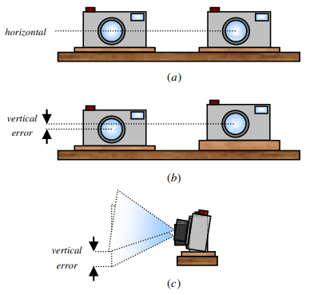
Рис. 2.1. Належне вирівнювання камер (а) та вирівнювання з урахуванням вертикальних похибок (b) та (c).

В роботі [4] проводиться досить докладний аналіз методів отримання тривимірного зображення по відеоряду або серії зображень, основною ідеєю при цьому є поєднання зображень і подальше визначення відстані до об'єктів по розбіжності їх образів на фотографії. Тут наводиться класифікація алгоритмів зіставлення двох зображень, отриманих системою пасивного стереобачення, основними критеріями класифікації є схожість околиці навколо порівнюваних точок (для цього обчислюється функція розбіжності) і спосіб мінімізації енергії, при цьому виділяються методи динамічного програмування і знаходження мінімального розрізу графа.
В [5] автори розглядають алгоритми обробки зображень, отриманих з рухомих відеокамер, для визначення перешкод на шляху руху. Пропонується отримані зображення порівнювати з деякими шаблонними за допомогою функцій бібліотеки Open CV, яка також використовувалася в [6] для розпізнавання облич людей. У статті [5] побудований алгоритм, заснований на поданні кадрів відеозображень з двох камер у вигляді трьох шарів: за відтінками, яскравості та насиченості (модель HSV). У кожному шарі виділяються реперні області, після чого вони об'єднуються в одну картинку і відбувається пошук шаблонних перешкод, заданих в базі системи розпізнавання. Розробці системи виявлення перешкод перед мобільним об'єктом присвячена і робота [7], в якій пропонується метод виявлення тривимірних об'єктів по стереоскопічних зображень з двох камер. В полярній системі координат визначаються ортогональні проекції стереозображення на гладкі поверхні, при цьому тривимірна задача зводиться до плоскої задачі виявлення на синтезованих проекціях яскраво-геометричної структури відомої форми. Автори [7] пропонують спочатку отримати аналітичну модель підстильної поверхні, на яку потім будуть проектуватися зображення лівої і правої відеокамер. При наявності тривимірного об'єкту з'являються відхилення від моделі поверхні, при накладенні двох зображень утворюються кутові структури, тому завдання зводиться до знаходження на диференціальному ортофото структур певної форми. Цікавим нововведенням, запропонованим в даному дослідженні, є перехід від двомірного аналізу зображень до аналізу одновимірних масивів проекцій яскравості, яка змінюється на кордонах ортофото.
Котюжанський Л.А. в роботі [8] формулює швидкісний метод визначення карти глибини стереозображення таким чином, щоб кожен піксель графічної інформації містив значення відстані до камери, яке потім буде оброблятися спеціальним графічним процесором. Для генерування інформації про глибину зображення використовуються пасивні методи зіставлення зображень, отриманих з двох камер. Як параметр зіставлення використовується відстань між точками одного об'єкта на двох зображеннях, яке визначається методом «ковзного вікна». Даний метод включає побудову градієнтних зображень за допомогою згортки, обчислення лінійної комбінації градієнтного і вихідного кадру, після цього з усіх значень модуля різниці вибраного і підібраного пікселя вибирається мінімальне значення, відповідне координатам підібраного пікселя. У [8] на підставі описаної методики був розроблений обчислювальний модуль визначення глибини зображення за інтервали часу від 10 до 40 мілісекунд, що дозволяє ідентифікувати не тільки обличчя людини, але і її жести.
Незважаючи на істотні досягнення в області розпізнавання об'єктів і детектування їх параметрів, багато питань реалізації математичних методів у вигляді програмно-апаратних комплексів є недостатньо вивченими. Це пов'язано в першу чергу з частим поданням загальної проблеми у вигляді двох частин: математичної і програмно-апаратної, а при зрощуванні алгоритмів відбувається зменшення точності у визначенні параметрів цілей і збільшення помилок через різні несумісності [9].
Розділ 2.1. Математична модель визначення дальності

Перша частина дослідження присвячена вивченню методів математичного моделювання для розпізнавання об'єктів і визначення відстані до них, для цього пропонується використовувати стереозображення. Вона присвячена вивченню методики, що включає модуль математичного моделювання, програмної обробки даних та апаратної реалізації у вигляді кінцевого комплексу з відеокамери і програмного забезпечення, що займається обробкою отриманих зображень.
Стереоскопічні фотографії дозволяють нам розрахувати відстань між камерою та вибраним об'єктом у зображенні. Нехай картина справа буде прийнята в місці розташування SR та ліва картинка в місці розташування SL.
«B» - являє собою відстань між камерами та φ0 - горизонтальний кут огляду камери (див. рис. 2.2). Позиція об'єкта (відстань D) може бути розрахована шляхом виконання деяких геометричних похідних.
Де φx є кутом між оптичною віссю камери об'єктива та обраним об'єктом.
Відстань D розраховується за наступною формулою:

$D=\frac{B}{\operatorname{tg}{{}_{x}}}$$D=\frac{B}{\operatorname{tg}{{}_{x}}}$ (2.1)

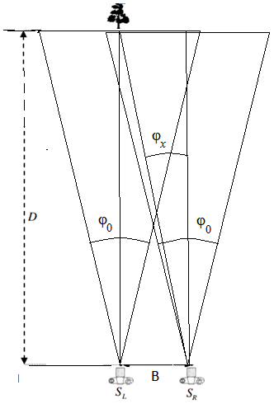
Рис. 2.2. Зображення об'єкта (дерева) з двома камерами.

Відстань D можна розрахувати наступним чином:
$D=\frac{Bx_{0}}{2\operatorname{tg}\left(\frac{{П†}_{0}}{2}\right)(x_{L}-x_{D})}$$D=\frac{Bx_{0}}{2\operatorname{tg}\left(\frac{{П†}_{0}}{2}\right)(x_{L}-x_{D})}$ (2.2)
Тому, якщо відстань між положеннями камерами (B), кількість горизонтальних пікселів (x₀), кут огляду камери (ϕ₀) та горизонтальна різниця між тим самим об'єктом на обох зображеннях (x_{L}-x_{D}) відомі, то відстань до об'єкта (D) можна розрахувати, за формулою (2.2).
Для розпізнавання двовимірних об’єктів частіше за інші застосовують два методи:
1) розпізнавання за допомогою суміщення;
2) за допомогою базових локальних ознак.
Завдання: Знайти відстань до заданого об’єкту за допомогою камери, її характеристики. Розміри матриці ППЗ (0,4 см⋅0,4 см) – 4000 * 3000 пікселів. Фокусна відстань оптичної системи камери f₀ = 0,021 м.
Рішення: Знайдемо розмір пікселя для даної матриці з ППЗ, приймаючи що 1 піксель має приблизно однакову ширину і довжину.
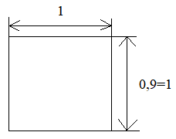

1 пкс = ${10}^{-3}$${10}^{-3}$ см
12 Мп = 12⋅${10}^{6}$${10}^{6}$ пкс
Пускаючи розмір пікселя х(см). Площа матриці камери дорівнюватиме (4000пкс⋅3000пкс) , що за умовою дорівнює 0,14см².
Так: 4000⋅3000х²=0,14(см²); тобто х=1,4⋅10⁻⁴ (см) – розмір пікселя на матриці із ППЗ.
Припустимо також, що камера переміщується на 1 метр.

Приймаємо центр об’єкту за точку об’єкту. З точки положення камери SL пускаємо візуальну вісь на центр об’єкту і робимо знімок. Потім змінюємо положення камери по горизонталі в точку SR і знову робимо знімок центру об’єкта.
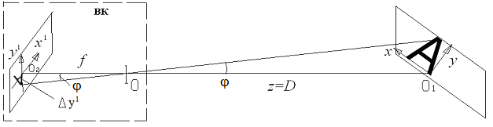

Рис. 2.3. Визначення кута оптичної осі камери.

На зображенні (3) видно, що кут ϕ великого трикутника дорівнює куту ϕ малого трикутника - за властивістю подібних трикутників. Кут визначається за формулою:
$\operatorname{tg}{=\frac{y^{1}}{f}}$$\operatorname{tg}{=\frac{y^{1}}{f}}$, (2.3)
де $y^{1}$$y^{1}$ – це протилежний катет, який дорівнює відстані змін положення камер в пікселях на матриці. $f-$$f-$фокусна відстань камери.

Визначення похибки:
Точність розрахункового положення (відстань D) залежить від декількох змінних. Розташування об'єкта на правому рисунку можна знайти в межах точності одного пікселя. Кожен піксель відповідає наступному куту зору.
$Δ_{φ}=\frac{φ_{0}}{x_{0}} ,$$Δ_{φ}=\frac{φ_{0}}{x_{0}} ,$ (2.4)
де φ₀ - горизонтальний кут перегляду камери та роздільна здатність зображення x₀ (у пікселях).
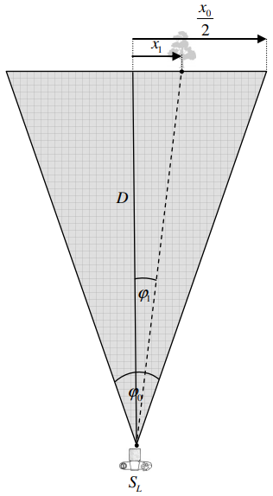
Рис. 2.4. Зображення об'єкта (дерева), взяте з лівої камери.
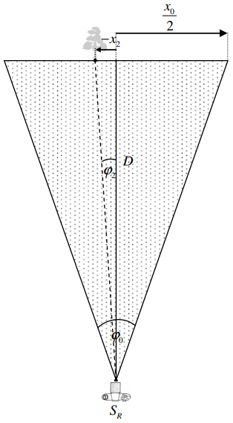
Рис. 2.5. Зображення об'єкта (дерева), зроблене за допомогою правої камери.

Зображення 5 показує один кут пікселів перегляду Δφ, який призводить до помилки відстані ∆D. У зображенні ми знаходимо:

$\frac{\operatorname{tg}{}}{\operatorname{tg}{(-)}}=\frac{D+D}{D}$$\frac{\operatorname{tg}{}}{\operatorname{tg}{(-)}}=\frac{D+D}{D}$ (2.5)
Використовуючи ознаки базової тригонометрії, помилка відстані може бути виражена наступним чином:
$D=\frac{D^{2}}{B}\tan{()}$$D=\frac{D^{2}}{B}\tan{()}$ (2.6)
Зауважте, що фактична помилка може бути вищою через оптичні помилки (бочкоподібні спотворення, хроматична аберація тощо) [18]
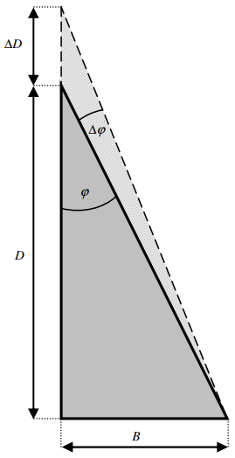
Рис. 2.6. Похибка відстані, спричинена похибкою позиціонування 1 пікселя.
Розпізнавання об’єктів. Коли певний об'єкт вибирається на лівій картині, той самий об'єкт на правильному зображенні повинен бути автоматично розташований. Нехай квадратна матриця I_{L} представляє вибраний об'єкт на лівій картині (див. рис. 6). Знаючи властивості стереоскопічних зображень (об'єкти горизонтально зміщені), ми можемо визначити область пошуку у правильному зображенні - матриці I_{R}. Вертикальні простори I_{R} та I_{L} повинні бути однаковими, а горизонтальний простір I_{R} повинен бути вищим.
Наш наступний крок - знайти місце розташування в межах області пошуку I_{R,} де зображення найкраще підходить матриці I_{L}. Ми робимо це, віднімаючи матрицю I_{L} від усіх можливих субматриць (за розміром матриці I_{L}) в межах матриці I_{R}. Коли розмір матриці I_{L} це NxN і розмір матриці I_{R} це MxN, де M>N, M-N+1 субматриці повинні бути перевірені. Зображення 7 показує процес пошуку.
Результатом кожного віднімання є ще одна матриця I_{i} що говорить нам, як подібні зображення, що віднімаються. Більш схожі два зображення, що віднімаються, нижчі - це середнє абсолютне значення матриці I_{i}. Зображення 6 показує два приклади віднімання. Зображення в першому прикладі не збігаються, а у другому прикладі зображення є майже досконалим.

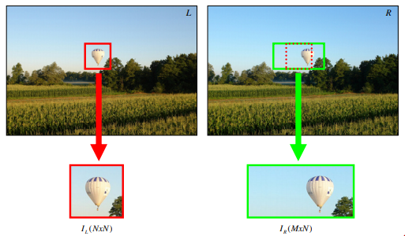
Рис. 2.7. Вибраний об'єкт на лівій картині (червоний колір) та область пошуку у правій картині (зелений колір).

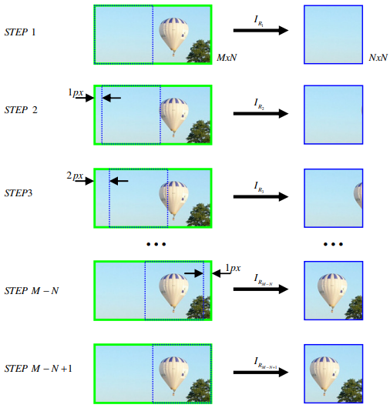
Рис. 2.8. Пошук відповідної субматриці у правій картині.
Матриця I_{k} з найменшим середнім арифметичним його елементів, являє собою місце, де матриця I_{L} найкраще підходить до матриці I_{R}. Це також розташування вибраного об'єкта у правому зображенні. Знаючи розташування об'єкта в лівому та правому зображенні, це дозволяє нам розрахувати відстань між зображеннями:
$x_{L}-x_{D}=\frac{N}{2}+k-1-\frac{M}{2}$$x_{L}-x_{D}=\frac{N}{2}+k-1-\frac{M}{2}$ (2.7)
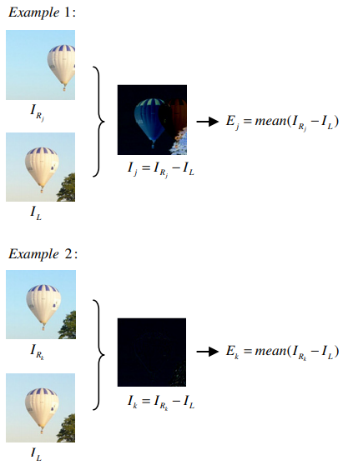
Рис. 2.9. Різниця між вибраним об'єктом у лівій картині та субматрицею на правій картині.
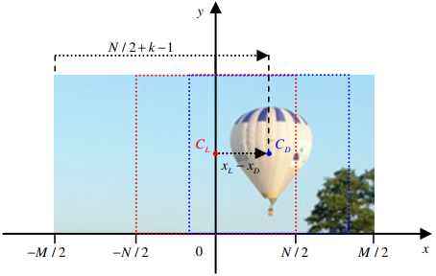
Рис. 2.10. Розрахунок горизонтальної відстані об'єкта між лівою та правою картиною.

Розрахункова різниця (2.10) може бути використана при розрахунку відстані об'єкта (2.2).
Метод визначення по зображеннях, отриманих за допомогою стереобачення. Є одним з варіантів визначення відстані до необхідного об'єкту. Метод передбачає використання двох ідентичних камер з певним відстанню між ними, яка називається базою.
У разі двох ідентичних камер з паралельними оптичними осями відстань до точки визначається як:

$r_{i}=\frac{fd}{x_{1}-x_{2}}$$r_{i}=\frac{fd}{x_{1}-x_{2}}$ (2.8)
де f – фокусна відстань; d – відстань між камерами; х₁ и х₂ – координати проекцій на лівому та правому зображеннях [3].
Для більш зручного практичного застосування формули представимо її у вигляді:
де d – база (відстань між камерами); Н – горизонтальна роздільна здатність зображення; α – кут огляду камери; х₁ и х₂ – координати точки, до якої визначається відстань, в системі координат відліку першої і другої камери відповідно.
Для можливості використання формули (2.9) вважається, що зображення, одержувані з камер, ректифіковані, тобто камери розташовані так, що в їх координатних системах відліку координати точки, до якої потрібно визначити відстань - рівні, це означає, що горизонтальні лінії на зображеннях відповідають одній площині.
Труднощі використання даного способу полягають у складності правильної установки двох камер: осі камер повинні бути паралельні один одному, а також перпендикулярні лінії, що з'єднує центри камер. Внаслідок неправильної установки камер може вийти дуже суттєва неточність виміру (різниця в один градус може привести до похибки більш ніж в два рази). Для зменшення похибки пропонується збільшити базу до відстані того ж порядку, що і вимірювана [1]. Але, з огляду на умови нашої роботи, де планується створення єдиного приладу, в рамках якого повинні знаходитися камери, це представляється нездійсненним, тому пропонується введення калібрувального коефіцієнта, який буде враховувати розбіжність між реальною відстанню і одержуваною за формулою (2.2).
Для усунення таких проблем можливе використання в алгоритмі методів ректифікації зображень [2], але це призводить до серйозного ускладнення алгоритму.
Для того, щоб чутливість визначення відстані була високою (тобто щоб зміна різниці пікселів на одиницю приводило до зміни визначеної відстані не більше ніж на 5%), можна визначити, починаючи з якою різниці пікселів слід застосовувати формулу (2.10):
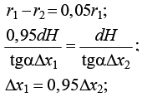 (2.10)
Враховуючи, що Δx2 = Δx2 + 1 , отримуємо Δx1 = 19 .
Для того щоб можна було визначити відстань аж до 500 м при куті огляду однієї камери α = 13° і горизонтальному роздільній здатності зображення, це 1920 пікселів, обчислимо за формулою (2.11) базу d:
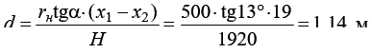 (2.11)
На рис. 2.11 показана залежність відстані до досліджуваного об'єкта від різниці між зображеннями, отриманими з двох стереокамер.
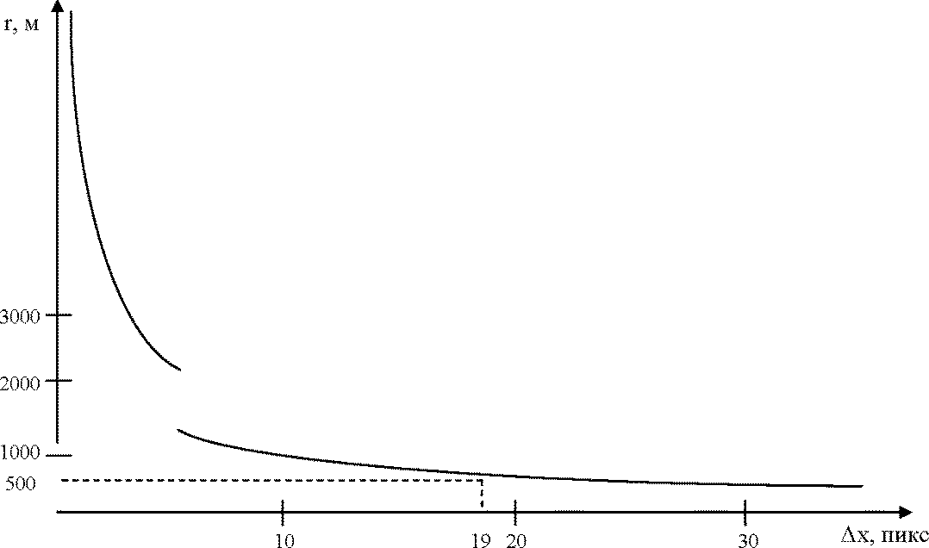
Рис. 2.11. Залежність відстані до об'єкта від різниці пікселів між зображеннями об'єкта з двох камер

Спосіб вимірювання відстані по ширині об'єкта на зображенні. Якщо відомі реальні розміри об'єкта (його висота або ширина), то за допомогою формули (2.12) можна визначити відстань до нього. Недоліком цього способу є те, чутливість методу залежить від його розмірів, тобто чим менше об'єкт, тим з меншою точністю визначається відстань, внаслідок чого відстань до малогабаритних об'єктів буде визначатися з великою похибкою.
У даній роботі для знаходження відстані пропонується використовувати поєднання способу визначення відстані за допомогою стереобачення з отриманням початкової відстані до об'єкта по його відомій ширині на зображенні.
Визначимо в початковий момент часу відстань до об'єкта, реальні розміри якого відомі за формулою (2.12), потім знайдемо калібрувальний коефіцієнт з формули (2.13) шляхом підстановки в цю формулу значення відстані, знайденого з урахуванням того, що ширина об'єкта відома, і за допомогою стереобачення. Після цього кожне знову отримане значення за допомогою стереопари наводиться калібрувальним коефіцієнтом до згаданої значенням - реальної відстані до об'єкта:
$r=\frac{r_{H}}{k}$$r=\frac{r_{H}}{k}$ (2.12)
Без урахування в початковий момент часу розмірів (ширини) об'єкта спосіб стереобачення може працювати некоректно в зв'язку з неточністю установки стереосистеми, тому і вводиться калібрувальний коефіцієнт, за допомогою якого забирається розбіжність одержуваних за допомогою даного методу відстаней і реальних величин.
Розміри об'єкта, до якого потрібно виміряти відстань, дізнаємося, використовуючи будь-який з можливих методів розпізнавання, наприклад за допомогою оптичного потоку методом Лукаса - Канаді [10], а для методу стереобачення будемо вимірювати відстань не до всіх точок, що належать об'єкту, а тільки до центру маси об'єкту.
Даний метод можна використовувати тільки для спостереження за такими об'єктами, чиї розміри менше, ніж база стереопари.
Важливим завданням визначення параметрів об'єктів, що рухаються є завдання визначення похибки вимірювання і інтервалів застосовності запропонованої методики. На рис. 2.12 представлена ​​залежність помилки визначення положення об'єкта від похибки визначення кута між камерами стереопари при різних величинах бази (0,60 м, 1,00 м, 1,14 м). Об'єкт знаходиться на відстані 500 м. Помилка в один градус призводить до неточності в 150-300%.
Похибка даного методу буде залежати від: похибки знаходження початкового відстані, знайденого за допомогою пропорції, похибки способу стереобачення (чутливості способу - чим ближче буде об'єкт, тим менша зміна відстані відбувається при зміні різниці пікселів зображень на одиницю), а також від похибки методу розпізнавання об'єкта , тобто можливості точного виділення його кордонів.
Залежність помилки вимірювання відстані методом стереобачення від відстані до об'єкта:
$ε=\frac{r_{i+1}-r_{i}}{r_{i+1}}$$ε=\frac{r_{i+1}-r_{i}}{r_{i+1}}$ (2.13)
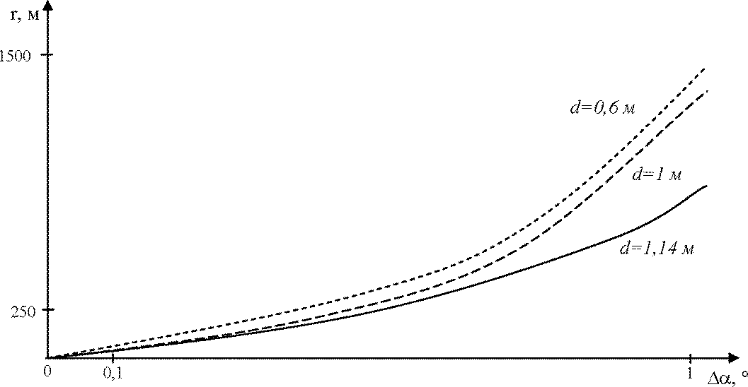
Рис. 2.12. Залежність похибки визначення положення об'єкта від помилки визначення кута між осями камер (при величині стерео 0,60 м, 1,00 м, 1,14 м)
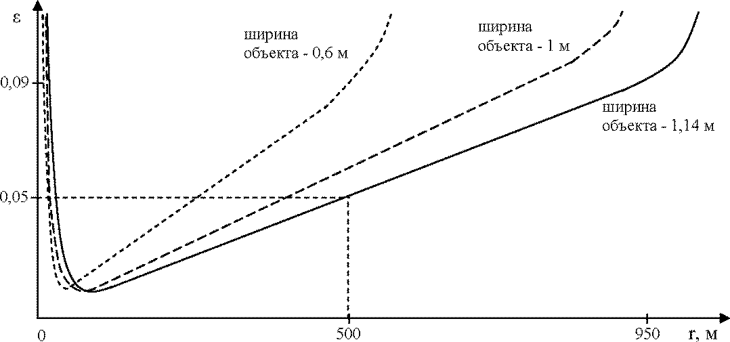Виходить, що для об'єкта, ширина якого менше ніж база стереопари, пропонований метод буде точніше, ніж метод пропорції при інших рівних величинах: куті огляду, роздільна здатність зображення (рис. 2.13).

Рис. 2.13. Залежність похибки методу стереобачення від відстані до об'єкта для різних геометричних розмірів досліджуваної мети

Отже, даний метод доцільно використовувати для вимірювання відстані до малогабаритних об'єктів, що знаходяться на великих дистанціях (у нашому прикладі - до 500 м).
На рис. 2.14 представлений результат роботи програмно-апаратного комплексу по розпізнаванню об'єктів, що рухаються (машинка з дистанційним управлінням), створеного на основі двох відеокамер і програмного модуля, який реалізує описані вище процедури порівняння двох синхронно отриманих зображень. При реальній відстані до об'єкта 5,20 м, комплекс визначав відстань від 4,5 до 5,0 метрів, всього було зроблено десять вимірювань. Задній фон не підбирався спеціальним чином, і область тіні між тумбою та підлогою зливалася з кольором самого об'єкта, в ході експерименту спеціально не створювалися найкращі умови для розпізнавання і детектування, тому результати роботи комплексу, враховуючи одне з перших наближень методики, можна визнати хорошими.
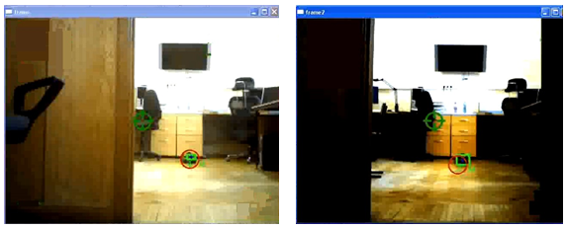
Рис. 2.14. Розпізнавання рухомих об'єктів на зображеннях, отриманих зі стереопари

Оскільки проведене дослідження передбачає вплив на кінцеві результати обробки зображень великої кількості різних факторів, то для формулювання повноцінних і однозначних висновків про можливість застосування даної методики в різних умовах проведення зйомки і рекомендацій по інтервалах допустимих нев'язок в залежності від відстані від камери до об'єктів, необхідно виконати безліч моделювань і комп'ютерних експериментів, щоб набрати необхідну статистику. Після цього, методами статистичної обробки даних наборів отриманих вимірювань обробляються і виявляються кордони оптимального використання запропонованого алгоритму, в якості одного з параметрів оцінки можна використовувати характеристичну функцію випадкового процесу. Дана величина є перетворення Фур'є від щільності ймовірності. Оскільки результати С вимірювання відстані залежать від декількох основних процесів, то доцільно застосовувати багатовимірну характеристичну функцію:
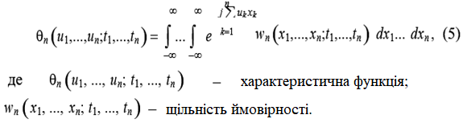
За допомогою статистичного підходу в обробці результатів вимірювань можна вирішувати зворотну задачу вірного (або, навпаки, невірного) визначення відстані з деяким допуском і визначити керовані параметри зйомки, на які оператор безпосередньо може вплинути.
Проведені дослідження включають в себе теоретичну і експериментальну частину. Результати математичного моделювання процесу стереорозпізнавання дозволили спрогнозувати відстань до визначеного об'єкта за кількістю пікселів з двох синхронних зображень, обчислити залежність точності визначення положення досліджуваного об'єкта від початкової помилки у взаємному орієнтуванні камер.
В роботі також визначено залежність похибки методу стереобачення у визначенні відстані до досліджуваного об'єкта для різних його горизонтальних розмірів. Досить чітко визначені межі застосування пропонованої методики в залежності від розмірів цілі і відстані до неї, на отриманих рисунках кордону видно різкий перехід від прямої ділянки функції до експоненційної з жорсткою характеристикою нелінійності (досить різке зростання похибки при невеликому збільшенні відстані). Допустимі інтервали визначаються протяжністю лінійних ділянок і частин сегментів заокруглення в місцях різкої зміни першої похідної функції помилки. Побудовані графіки також дозволяють провести горизонтальну пряму, відповідну нормованої (заданої) помилку, і визначити точно розміри цілі і відстань до неї, при яких можливо практичне використання реалізованого алгоритму в реальних умовах.
Проведений модельний експеримент з вивчення переміщення об'єкта в приміщенні при збереженні основних відносин розмірів об'єкта до відстані до нього і швидкості його переміщення до пройденого шляху, дозволяє на практиці перевірити роботу запропонованої методики, ідентифікувати рухомий об'єкт і з точністю до 90-95% визначити відстань до нього . Надалі передбачається удосконалити математичний і програмний апарат для збільшення точності детектування об'єкта і можливості використання спроектованого комплексу в реальних задачах забезпечення безпеки і дотримання правил дорожнього руху на автомобільних дорогах та поблизу великих інфраструктурних об'єктів.
Розділ 2.2. Алгоритм визначення дальності

Друга частина дослідження присвячена вивченню методів, що пропонують використання певного алгоритму дій.
Цей набір методів зареєстрований в системі Google Patents, як: спосіб визначення відстані до об'єкта за допомогою камери (варіанти). Винахід відноситься до систем і способів вимірювання відстані до віддалених об'єктів за допомогою камери. Згідно з першим варіантом, спосіб визначення відстані за допомогою камери, включає наступні кроки: отримують, принаймні, один відеокадр і калібрувальні характеристики камери, далі виділяють та вводять розміри, принаймні, одного об'єкта, відстань до якого необхідно виміряти, потім визначають відстань до, принаймні, одного виділеного об'єкта на підставі калібрувальних характеристик камери. Згідно з другим варіантом, спосіб визначення відстані за допомогою камери, включає наступні кроки: принаймні, два відеокадри з затримкою і калібрувальні характеристики камери, виділяють, принаймні, один об'єкт, відстань до якого необхідно виміряти і формують його модель, потім визначають відстань до об'єкта, на підставі моделі об'єкта і орієнтації камери. [19]

Рис. 2.15. Алгоритм визначення дальності.
Розділ 3. Експериментальні дослідження візуальної далекомірної
системи

Чотири експерименти проводилися з метою перевірки точності нашого дистанційного вимірювання. Було використано шість маркерів, розташованих на відстанях 10 м, 20 м, 30 м, 40 м, 50 м і 60 м. Ці маркери були поміщені в різних місцях у просторі (природа), а потім сфотографовані двома камерами.
Одне з зображень (з детальним видом) показане на рис. 3.1 та 3.2.
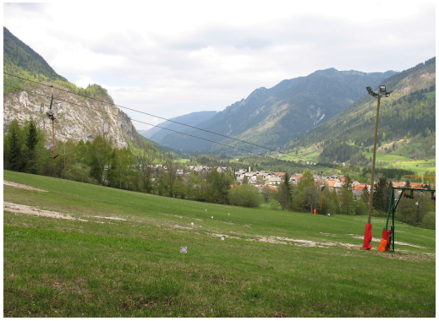
Рис. 3.1. Зображення з цілями (малі білі панельні дошки), розташованими за 10 м, 20 м, 30 м, 40 м, 50 м і 60 м.

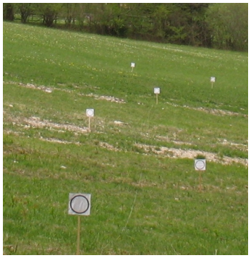

Рис. 3.2. Детальний вигляд на рисунку 3.1 (маркери).

Після налаштування камер, щоб вони були паралельними, відстань розраховується у програмі Package Matlab. Розраховані відстані для різних місць та різних маркерів (10 м, 20 м, 30 м, 40 м, 50 м та 60 м) наведені в таблицях від 3.1 до 3.6.

Таблиця 3.1. Розрахункова відстань до маркера 10 м в різних локаціях
база [м] | Маркер 10 м
 | локація 1 | локація 2 | локація 3 | локація 4
0,2 | 10,81 | 10,58 | 10,01 | 10,34
0,3 | 10,63 | 10,40 | 9,77 | 10,47
0,4 | 10,45 | 10,04 | 10,01 | 10,28
0,5 | 10,09 | 10,04 | 9,81 | 10,13
0,6 | 10,18 | 10,03 | 9,90 | 10,18
0,7 | 10,18 | 9,84 | 9,96 | 10,13

Taблиця 3.2. Розрахункова відстань до маркера 20 м в різних локаціях
база [м] | Маркер 20 м
 | локація 1 | локація 2 | локація 3 | локація 4
0,2 | 21,23 | 21,57 | 21,57 | 20,56
0,3 | 20,86 | 21,87 | 21,87 | 20,68
0,4 | 20,81 | 20,49 | 20,49 | 20,33
0,5 | 20,04 | 20,62 | 20,62 | 20,62
0,6 | 20,19 | 20,59 | 20,59 | 20,14
0,7 | 20,44 | 20,41 | 20,41 | 19,86

Taблиця 3.3. Розрахункова відстань до маркера 30 м в різних локаціях
база [м] | Маркер 30 м
 | локація 1 | локація 2 | локація 3 | локація 4
0,2 | 30,80 | 32,47 | 33,02 | 29,57
0,3 | 31,81 | 31,56 | 27,97 | 31,13
0,4 | 32,05 | 30,93 | 32,12 | 30,65
0,5 | 30,25 | 31,55 | 29,22 | 29,77
0,6 | 30,88 | 31,58 | 30,06 | 30,80
0,7 | 30,74 | 30,33 | 31,25 | 30,71

Taблиця 3.4. Розрахункова відстань до маркера 40 м в різних локаціях
база [м] | Маркер 40 м
 | локація 1 | локація 2 | локація 3 | локація 4
0,2 | 42,49 | 45,28 | 40,29 | 37,98
0,3 | 41,67 | 42,72 | 40,76 | 39,78
0,4 | 42,04 | 40,86 | 38,61 | 40,93
0,5 | 40,17 | 41,40 | 40,25 | 38,42
0,6 | 40,69 | 41,34 | 41,08 | 40,42
0,7 | 41,12 | 40,84 | 39,73 | 40,05

Taблиця 3.5. Розрахункова відстань до маркера 50 м в різних локаціях
база [м] | Маркер 50 м
 | локація 1 | локація 2 | локація 3 | локація 4
0,2 | 50,70 | 57,53 | 47,38 | 46,80
0,3 | 54,04 | 52,74 | 45,92 | 50,00
0,4 | 53,10 | 51,16 | 57,50 | 50,15
0,5 | 51,22 | 52,50 | 49,01 | 48,21
0,6 | 51,41 | 52,34 | 51,48 | 50,32
0,7 | 52,30 | 52,05 | 53,85 | 50,07

Tаблиця 3.6. Розрахункова відстань до маркера 60 м в різних локаціях
база [м] | Маркер 60 м
 | локація 1 | локація 2 | локація 3 | локація 4
0,2 | 63,36 | 67,69 | 70,67 | 53,26
0,3 | 63,56 | 64,63 | 59,29 | 64,99
0,4 | 64,97 | 60,62 | 60,22 | 60,95
0,5 | 61,95 | 63,97 | 62,01 | 59,42
0,6 | 62,07 | 63,75 | 62,13 | 61,21
0,7 | 61,57 | 61,40 | 61,75 | 60,55

Рисунки 3.3 – 3.8 показують результати графічно. Можна побачити, що відстань до предметів розраховується досить добре, беручи до уваги роздільну здатність камери, бочкоподібні спотворення [18] і обрану базу.
Як і очікувалося, краща точність отримується з більш широкою базою між камерами.
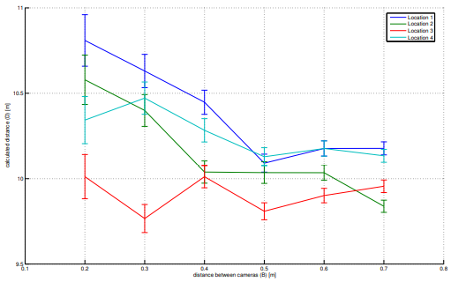
Рис. 3.3. Розраховані відстані до маркерів, встановлені на 10 м на 4 різних локаціях.

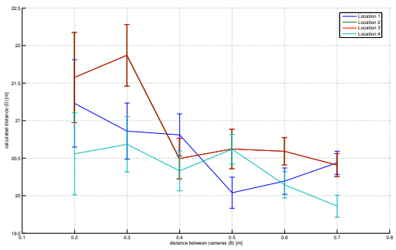
Рис. 3.4. Розраховані відстані до маркерів, встановлені на 20 м на 4 різних локаціях.

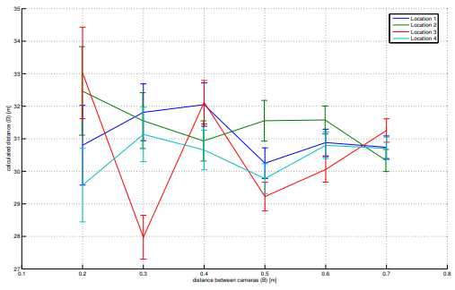
Рис. 3.5. Розраховані відстані до маркерів, встановлені на 30 м на 4 різних локаціях.

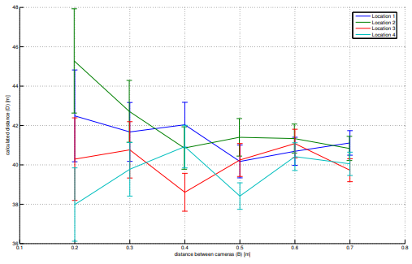
Рис. 3.6. Розраховані відстані до маркерів, встановлені на 40 м на 4 різних локаціях.

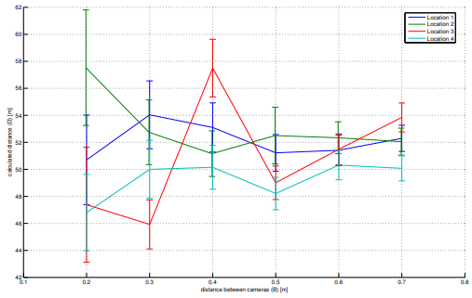
Рис. 3.7. Розраховані відстані до маркерів, встановлені на 50 м на 4 різних локаціях.

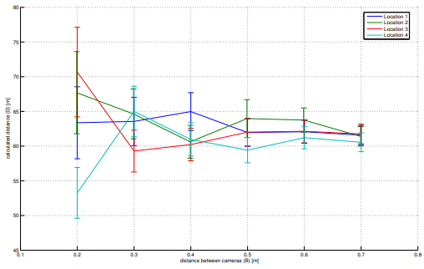
Рис. 3.8. Розраховані відстані до маркерів, встановлені на 60 м на 4 різних локаціях.
Окрім цього, також було проведено дослідження роботи лазерного далекоміру Bosch GLM-80 (рис. 3.9). В даному випадку маємо дві спроби вимірювання відстані. Отримана похибка трохи перевищує 1%, що не є критичним показником.

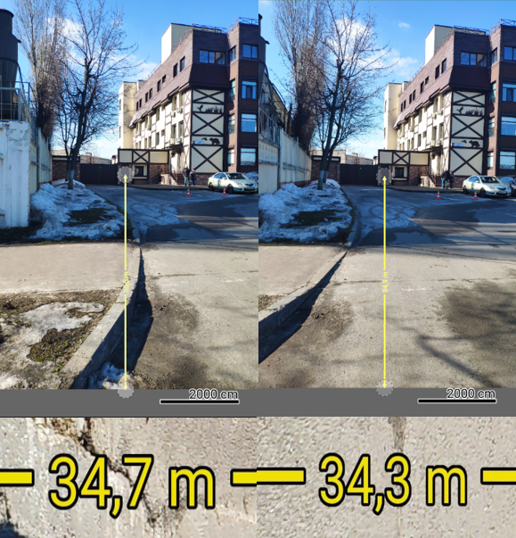

Рис. 3.9. Результати вимірювання відстані за допомогою лазерного далекоміру Bosch GLM-80 з двох різних точок (відстань 35 м)

Висновки

На практиці, в польових умовах доведено можливість вимірювання відстані до об’єкту за допомогою камери та смартфона.
Пропонований метод схожий з методом стереоскопії заснований на відносно простих алгоритмах, дозволяє досить точно вимірювати відстань до заданого об'єкту.
Кращі результати отримуються з більш широкою базою (відстань між переміщенням камери).
У майбутніх дослідженнях запропонований метод можна буде перевірити на деяких інших цільових об'єктах. Також можна вивчити вплив спотворень об'єктива на точність вимірювання, запропонувати методи нівелювання даних спотворень.

Список використаних джерел

1. Соколов С.М., Богуславский А.А., Васильев А.И., Трифонов О.В., Назаров В.Г., Фролов Р.С. Мобильный комплекс для оперативного создания и обновления навигационных карт. Известия Южного федерального университета. Технические науки, 2011, т. 116, № 3, с. 157–166.
2. Протасов С.И., Крыловецкий А.А., Кургалин С.Д. Об одном подходе к решению задачи ректификации по сцене без калибровки камер. Известия Южного федерального университета. Технические науки, 2012, т. 131, № 6, с. 144–148.
3. Девятериков Е.А., Михайлов Б.Б. Система технического зрения для измерения пути мобильного робота. Механика, управление и информатика. 2012, № 8, с. 219–224.
4. Вахитов А.Т., Гуревич Л.С., Павленко Д.В. Обзор алгоритмов стереозрения. Стохастическая оптимизация в информатике, 2008, т. 4, № 1-1, с. 151–169.
5. Быков С.А., Еременко А.В., Гаврилов А.Е., Скакунов В.Н. Адаптация алгоритмов технического зрения для систем управления шагающими машинами. Известия Волгоградского государственного технического университета, 2011, т. 3, № 10, с. 52–56.
6. Локтев А.А., Алфимцев А.Н., Локтев Д.А. Алгоритм распознавания объектов. Вестник МГСУ, 2012, № 5, с. 194–201.
7. Vygolov O.V., Zheltov S.Yu., Vizil’ter Yu.V. Mobile robot stereovision system for real-time obstacle detection. Механика, управление и информатика, 2011, № 6, с. 202–215.
8. Котюжанский Л.А. Вычисление карты глубины стереоизображения на графическом процессоре в реальном времени. Фундаментальные иссле- дования, 2012, № 6, с. 444–449.

9. Devyatkov V., Alfimtsev A. Optimal fuzzy aggregation of secondary attributes in recognition problems. 16th International Conference in Central Europe on Computer Graphics, Visualization and Computer Vision, WSCG'2008 – In Co- operation with EUROGRAPHICS, Full Papers, 2008, с. 33–39.
10. Lucas B.D., Kanade T. An iterative image registration technique with an application to stereo vision. Proc. of Imaging Understanding Workshop, 1981, pp. 121–130.
11. M. Vidmar, ABC sodobne stereofotografije z maloslikovnimi kamerami, Cetera, 1998.
12. H. Walcher, Position sensing – Angle and distance measurement for engineers, Second edition, Butterworth- Heinemann Ltd., 1994.
13. D. Vrančić and S. L. Smith, Permanent synchronization of camcorders via LANC protocol, Stereoscopic displays and virtual reality systems XIII : 16-19 January, 2006, San Jose, California, USA, (SPIE, vol. 6055).
14. Navigation 2, Radio Navigation, Revised edition, Oxford Aviation Training, 2004.
15. P. Gedei, Ena in ena je tri, Monitor, july 2006, http://www.monitor.si/clanek/ena-in-ena-je-tri/, (21.12.2007).
16. J. Carnicelli, Stereo vision: measuring object distance using pixel offset, http://www.alexandria.nu/ai/blog/entry.asp?E=32,
17. A. Klein, Questions and answers about stereoscopy, http://www.stereoscopy.com/faq/index.html, (28.1.2007).
18. A. Woods, Image distortions and stereoscopic video systems, http://www.3d.curtin.edu.au/spie93pa.html, (27.1.2007).
19. Способ определения расстояния до объекта при помощи камеры (варианты), https://patents.google.com/patent/WO2016048193A1/ru

Додаток. Спосіб визначення відстані до об'єкта за допомогою камери (опис винаходу)

ОБЛАСТЬ ТЕХНІКИ
Винахід відноситься до систем та способів вимірювання відстані до віддалених об'єктів за допомогою відеосенсора (камери).
РІВЕНЬ ТЕХНІКИ
Відомі способи і системи визначення відстані до віддаленого об'єкта.
Відома група систем і способів, що використовують для визначення відстані до об'єкта т.зв. лідари. Лідар (транслітерація LIDAR англ. Light Detection and Ranging- світлове виявлення і визначення дальності) - технологія отримання та обробки інформації про віддалені об'єкти за допомогою активних оптичних систем, що використовують явища відбиття світла і його розсіювання в прозорих і напівпрозорих середовищах. Недоліками даних рішень є необхідність використовувати додаткове обладнання, що здорожує конструкцію і не завжди можливо в умовах вже змонтованих систем відеоспостереження.
З рівня техніки відомий спосіб визначення відстані до об'єкта за допомогою оптичного приладу (наприклад, бінокля) або «на око». Недоліком даного способу є неможливість його застосування в існуючих системах відеоспостереження та відеомоніторингу.
Відомо технічне рішення патент РФ 2470376, «Спосіб визначення відстані від відеокамери вимірювача швидкості до транспортного засобу (варіанти)», заявник ТОВ «Технології розпізнавання», опубліковано 20.12.2012. Група винаходів відноситься до контрольно-вимірювальної техніки і може застосовуватися для визначення відстані до рухомого транспортного засобу (ТЗ). На шляху руху ТЗ розміщують відеокамеру, при
появі ТЗ в зоні контролю фіксують відеокадр із зображенням пластини з державним реєстраційним знаком (ГРЗ) на ТЗ. Проводять розпізнавання символів ГРЗ, за якими визначають тип пластини ГРЗ. Вимірюють координати точок (вершин) кутів зображення пластини ГРЗ в системі координат відеокадру, визначають геометричні розміри зображення пластини ГРЗ на відеокадрі в пікселях. У заявленій групі винаходів вимірюється відстань до певної точки ТС, а саме до центру пластини ГРЗ, незалежно від висоти установки відеокамери над автодорогою. Крім того, забезпечується визначення висоти підвісу пластини ГРЗ над дорогою. Застосування групи винаходів дозволяє підвищити ймовірність ідентифікації ТЗ при виявленні порушення швидкісного режиму.
Недоліком даного технічного рішення є необхідність точної прив'язки камери до її розташування і отримується з неї зображення, а так само попереднього вимірювання параметрів взаємного розташування відеокамери і її зони контролю в площині дороги: висоту підвісу камери над дорогою, відстань від точки проекції відеокамери на дорогу до початку зони контролю і т.д., що важко піддається реалізації при великій віддаленості об'єктів.
СУТНІСТЬ ВИНАХОДУ
Винахід направлено на усунення недоліків властивих відомим технічним рішенням.
Технічним результатом даного винаходу є спрощення конструкції систем відеоспостереження і можливість використовувати вже існуючі (змонтовані) системи для визначення відстані до віддалених об'єктів, без використання додаткового обладнання.
В одному з варіантів реалізації, спосіб згідно з першим варіантом може бути реалізований у вигляді системи визначення відстані, що включає:
Пристрій фото та / або відео-фіксації, одне або більше пристрій обробки команд, одне або більше пристрій зберігання даних, одну або більше програм, де одна або більше програм зберігаються на одному або більше пристрої зберігання даних і виконуються на одному і більше пристрої обробки команд, причому одна або більше програм включає інструкції для реалізації способу згідно з першим і / або другого варіанта.
Як пристрій фото та / або відео-фіксації може бути фотокамера, виконана з можливістю зйомки відео і / або послідовності фотознімків, або відеокамера.
Згідно з першим варіантом, спосіб визначення відстані до об'єкта за допомогою камери включає наступні кроки:
Отримують, принаймні, один кадр і калібрувальні характеристики камери
Як кадр будемо розуміти, принаймні, один відео або фотокадр (зображення) отриманий з фото або відеокамери. У деяких варіантах реалізації, для підвищення точності визначення відстані, використовують кілька кадрів з наступним усередненням і статистичним аналізом інформації.
Калібрувальні характеристики камери, в залежності від виробника і необхідного рівня точності результатів, можуть включати, але не обмежуючись:
• Фокусна відстань
• Коефіцієнти дисторсії
• Розмір і співвідношення сторін пікселя • Положення сенсора камери щодо оптичної осі
• Дані про дозвіл зображення
Так само калібрувальні характеристики можуть бути виражені у вигляді комбінації декількох вищезгаданих параметрів.
В одному з варіантів реалізації, калібрувальна характеристика камери може включати огляд камери по вертикалі (наприклад, 3 градуси), співвідношення сторін (наприклад, 4/3), і дозвіл (наприклад, 800x600). В цьому випадку можна визначити кут, користуючись простим наближенням (якщо огляд по вертикалі 3 градуси, а кількість пікселів 800, то отримуємо що в одному пікселі 3/800 = 0,00375 градуса і по вертикалі і по горизонталі)
Калібрувальні характеристики, в різних варіантах реалізації, можуть вводитися користувачем, виходити з камери або спеціального довідника на підставі інформації про камері, а так само вимірюватися за допомогою спеціалізованих тестів.
Виділяють і вводять розміри, принаймні, одного об'єкта, відстань до якого необхідно виміряти.
Вицілення об'єкта (визначення його розмірів в пікселях або піксельних розмірів) може відбуватися автоматично, за допомогою відеоаналітики (системи комп'ютерного зору) або вручну користувачем.
Розміри об'єкта можуть визначатися автоматично, на підставі бази даних об'єктів і їх розмірів, з урахуванням розпізнавання об'єкта, виробленого відеоаналітикою / 1 /, або задаватися користувачем вручну. Розмір об'єкта задається в метричній чи іншій системі виміру.
В одному з варіантів реалізації, вицілення об'єкта задається за допомогою спеціалізованого інструменту користувача (наприклад «лінійка»), шляхом виділення початкової і кінцевої точки координат по осі х об'єкта із зазначенням розміру об'єкта по даній осі.
Інструмент користувача являє собою графічний спосіб виділення об'єкта, при якому, за допомогою пристроїв введення, поверх об'єкта накладається (малюється) лінія, що з'єднує початкову та кінцеву точку координат по одній з осей х, у.
В одному з варіантів реалізації, вицілення об'єкта задається за допомогою інструменту користувача шляхом виділення початкової і кінцевої точки координат х, у об'єкта із зазначенням розмірів об'єкта за вказаними осях.
В одному з варіантів реалізації, необхідний об'єкт виділяється за допомогою прямокутника із завданням метричних розмірів об'єкта (ширини, висоти)
У деяких варіантах реалізації, для збільшення точності, визначаються три розміри об'єкта - по осях х, у, z в декартовій системі координат.
Визначають відстань до, в крайньому разі, одного виділеного об'єкта на підставі калібрувальних характеристик камери
На основі даних про дозвіл зображення, куті огляду камери, отриманих піксельних розмірах об'єкта розраховують дальність.
На початковому етапі отримують кутові розміри об'єкта на основі піксельних розмірів заданих користувачем або певних автоматично. Нехай заданий об'єкт з 2-ма точками з координатами способу на зображенні (х1р, у1р) і (х2р, у2р) відповідно. Проводимо процедуру нормалізації кожної точки:
(.Хп. Уп) = Normalize (xn, yn, cx, cy, f, s,)
де cx, cy - координати центру оптичної осі в пікселях, f - фокусна відстань в пікселях, s - співвідношення сторін пікселя, до - вектор коефіцієнтів дисторсії.
Процедура Normalize / 3 / переводить координати зображення в систему координат фокальній площині з урахуванням спотворень, що вносяться дисторсією, положенням сенсора камери і співвідношенням сторін пікселя:
X - (Хр- сх ~)
У '= (УР - cy) - s
(Хп, Уп) = {x - f, vf
де U - процедура компенсації дисторсії, яка по точці знаходить її місце розташування за відсутності дисторсії. Отримуємо (х1п, у1п) і (х2п, у2п) відповідно.
Отримуємо кутові розміри об'єкта за формулою:
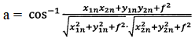
Як видно калібрувальна характеристика камери дозволяє визначити для заданого розміру зазначеного на зображенні, кутовий розмір об'єкта. Знаючи кутовий і метричний розмір об'єкта (який заданий користувачем або отриманий з бази) можна порахувати відстань до об'єкта. У деяких варіантах реалізації, відстань до об'єкта визначається наступним чином: г = - ^ -ц- де г - шукане відстань до об'єкта, М - заданий метричний розмір об'єкта, а - певний з калібрувальної характеристики (яка пов'язує кут приходу променя зображення і піксель на зображенні) і виділеного на зображенні відрізка в пікселях кутовий розмір видимого об'єкта.
Згідно з другим варіантом, спосіб визначення відстані до об'єкта за допомогою камери включає наступні кроки:
Отримують, принаймні, два відеокадри з затримкою і калібрувальні характеристики камери
Калібрувальні характеристики камери, в залежності від виробника і необхідного рівня точності результатів, можуть включати, але не обмежуючись:
• Фокусна відстань
• Коефіцієнти дисторсії
• Розмір і співвідношення сторін пікселя
• Положення сенсора камери щодо оптичної осі
• Дані про дозвіл зображення
Так само калібрувальні характеристики можуть бути виражені у вигляді комбінації декількох вищезгаданих параметрів.
В одному з варіантів реалізації, калібрувальна характеристика камери може включати огляд камери по вертикалі (наприклад, 3 градуси), співвідношення сторін (наприклад, 4/3), і дозвіл (наприклад, 800x600). В цьому випадку можна визначити кут, користуючись простим наближенням (якщо огляд по вертикалі 3 градуси, а кількість пікселів 800, то отримуємо що в одному пікселі 3/800 = 0,00375 градуса і по вертикалі і по горизонталі)
Калібрувальні характеристики, в різних варіантах реалізації, можуть вводитися користувачем, виходити з камери або спеціального довідника на підставі інформації про камері, а так само вимірюватися за допомогою спеціалізованих тестів.
У загальному випадку, з камери постійно отримують відеопотік, при цьому, на першому відеокадрі визначають об'єкт, до якого хочуть виміряти відстань, класифікують об'єкт, далі в залежності від типу об'єкта вибирають час затримки, потім вибирають другий кадр з урахуванням затримки, на якому так само виділяють цей об'єкт.
У деяких варіантах реалізації затримка визначається динамічно, за фактом пиксельного зміщення об'єкта на відеокадрі.
У деяких варіантах реалізації, затримка задається попередньо, під час налаштування системи.
У деяких варіантах реалізації, отримують, по крайней мере, два видеокадра відрізняються розташуванням об'єкта.
Виділяють, принаймні, один об'єкт, відстань до якого необхідно виміряти і формують його модель
На відеокадрах виділяють об'єкт, відстань до якого необхідно виміряти, і на підставі інформації про зміну місця розташування і / або розмірів об'єкта, а так само з урахуванням типу об'єкта і зовнішніх погодних та інших умов, формують модель об'єкта, що описує його поведінку в часі.
У деяких варіантах реалізації, під моделлю об'єкта будемо розуміти характеристики руху об'єкта. У найпростішому випадку це лінійне рух.
Наприклад, для об'єкта людина може бути обрана модель, що описує швидкість його руху дорівнює 5 км / год.
Виділення об'єкта може відбуватися автоматично, за допомогою відеоаналітики (системи комп'ютерного зору) або вручну користувачем.
При ручному виділення, користувач виділяє об'єкт на, принаймні, двох відеокадрах отриманих із затримкою.
У складних об'єктів, які не мають постійної форми (наприклад, дим, хмара газу і т.д.), різні частини об'єкта можуть мати різний характер руху (наприклад, деяка частина диму може деякий час рухатися проти вітру через різні турбулентності), що так само враховується при побудові моделі.
У разі складних об'єктів, в ручному режимі (наприклад, при визначенні відстані до об'єкта «дим») користувач на декількох (принаймні 2-х) сусідніх кадрах вказує напрямок зміщення заг його фронт а диму, який пов'язаний зі швидкістю вітру і напрямом вітру щодо спостереження.
В автоматичному режимі, для об'єктів, які не мають постійної форми, відеоаналітіка визначає т.зв. «Хмара» руху, причому для різних частин руху визначається вектор напрямку (тут і далі під «хмарою» будемо мати на увазі безліч частин (точок) об'єкта, змінюють своє положення в часі, для яких визначаються вектора руху). У різних варіантах реалізації, певне на відеокадрах «хмара» руху, зіставляється з попередньо встановленими моделями руху, в залежності від зовнішніх умов (наприклад, вітру) та уточнюється на підставі поточних даних.
Так, наприклад, може вибиратися модель, найбільш ймовірна для поточних погодних умов. Так само для диму можна розглянути загальну ситуацію, коли в автоматичному режимі, в димі виявляються окремі елементи, далі визначається рух кожного елемента між відеокадри і виходить хмара руху, причому у кожного елемента цієї хмари буде свій вектор. У модель (так само може бути база встановлених моделей) можуть бути закладені різні хмари руху (для різних типів об'єкта - дим, хмара газу і т.д.) для різної швидкості вітру і розміру пожежі (в разі диму), тому що чим більше пожежа, тим більше буде швидкість по вертикальній компоненті, чим більше вітер, тим більше швидкість по горизонтальній компоненті.
У деяких варіантах реалізації, модель об'єкта включає метеорологічні відомості.
Визначають відстань до об'єкта, на підставі моделі об'єкта і орієнтації камери
Нехай точка А - розташування камери, В - точка розташування об'єкта, до якого визначається відстань. Вектор v характеризує реальне (видиме спостерігачем) напрямок руху об'єкта В, вектор г - має довжину, рівну відстані від точки спостереження А до об'єкта В, і напрямок з точки розташування об'єкта в точку спостерігача (для досить віддалених об'єктів і невеликих кутів огляду, напрямок цього вектора співпаде з напрямком огляду камери), 1 - площина розташування матриці (тобто площину проекції, на якій формується зображення). Тоді метричний зсув положення об'єкта можна виразити формулою:
т = t * V * cos b,
де m - шукане метричний зсув, t - затримка між кадрами (час руху), v
- модуль швидкості руху об'єкта, наприклад в метрах в секунду, b - кут між вектором руху і площиною проекції зображення.
Далі необхідно отримати кутовий рух, зміщення з кутових координат.
Нехай об'єкт на різних зображеннях знаходиться в координатах (х1р, yip) і (х2р, у2р) відповідно. Проводимо процедуру нормалізації кожної точки:
Normalize (хп, уп, сх, су, f, s, k)
де сх, су - координати центру оптичної осі в пікселях, f - фокусна відстань в пікселях, s - співвідношення сторін пікселя, до - вектор коефіцієнтів дисторсії.
Процедура Normalize переводить координати зображення в систему координат фокальній площині з урахуванням спотворень, що вносяться дисторсією, положенням сенсора камери і співвідношенням сторін пікселя:
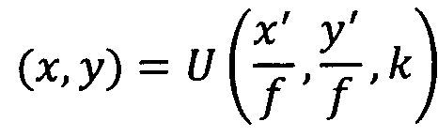
де U - процедура компенсації дисторсії, яка по точці знаходить її місце розташування за відсутності дисторсії. Отримуємо (х1п, у1п) і (х2п, у2")відповідно.
Знаючи кутовий і метричний зсув об'єкта, можна порахувати відстань до об'єкта.
ВАРІАНТИ РЕАЛІЗАЦІЇ
Нижче буде описано варіант реалізації згідно з першим способом, з використанням відеоаналітики.
Отримують, принаймні, один відеокадр та калібрувальні характеристики камери;
Припустимо, що дані наступні калібрувальні характеристики камери:
Положення сенсора камери щодо оптичної осі задано точкою проходження оптичної осі через матрицю (сенсор): сх = 960рх, су = 540рх
Фокусна відстань: f = 26575рх (задано в пікселях)
Співвідношення сторін пікселя s - 1.05, (вертикального до горизонтального) коефіцієнт дисторсії k1 = -0.122, коефіцієнти при більш високих ступенях вважаємо рівними нулю.
Виділяють і вводять розміри, принаймні, одного об'єкта, відстань до якого необхідно виміряти;
Відеоаналітика визначає появу об'єкта, до якого необхідно визначити відстань. Припустимо, на кадрі з'явився об'єкт автомобіль. Відеоаналітика розпізнає на кадрі автомобіль, далі в базі даних об'єктів проводиться пошук розміру зазначеного об'єкта. Визначається, що середня довжина автомобіля складає 4 м на зображенні, при цьому напрямок спостереження автомобіля перпендикулярно машині (довжина відображається без проекційних спотворень).
Визначають відстань до, принаймні, одного виділеного об'єкта на підставі калібрувальних характеристик камери.
Визначають кутові розміри об'єкта.
Нехай відзначені 2 точки на зображенні: χι = 100, у \ = 700, х2 = 100, у2 = 705.
Після процедури Normalize:
хп1 = -860,11; уп1 = 168,02; хп2 = -860,11, уп2 = 173,27
Знаходимо кутовий розмір об'єкта а = 0.01 ° Визначивши кутові розміри об'єкта і використовуючи дані про його метричних розмірах, обчислюють відстань і отримують 22918 м., Що і є шуканим відстанню до об'єкта.
Нижче буде описано варіант реалізації згідно з другим варіантом:
Отримують, принаймні, два відеокадри з попередньо встановленою затримкою і калібрувальні характеристики камери.
Припустимо, що дані наступні калібрувальні характеристики камери:
Положення сенсора камери щодо оптичної осі задано точкою проходження оптичної осі через матрицю (сенсор): сх = 960рх, су = 540рх.
Фокусна відстань: f = 26575рх (задано в пікселях).
Співвідношення сторін пікселя s = 1.05, (вертикального до горизонтального).
Коефіцієнт дисторсії ki = -0.122, коефіцієнти при більш високих ступенях вважаємо рівними нулю.
Час затримки між кадрами дорівнює 0,1 секундам.
Виділяють, принаймні, один об'єкт, відстань до якого необхідно виміряти і формують його модель;
Виявляють на 2-х зображеннях рухомий об'єкт і відзначають його місце розташування на обох зображення.
Нехай швидкість руху об'єкта дорівнює 4м / сек, кут між вектором швидкості руху і площиною проекції зображення дорівнює 45 градусів, тоді метричний зміщення будь-якої точки (при досить малий рух) буде дорівнює т = 4 * cos 45°, і складе 0,28 метра.
Визначають відстань до об'єкта, на підставі моделі об'єкта і орієнтації камери.
Нехай відзначені 2 точки на зображенні: xi = 100, yi = 700, х2 = 105, у2 = 708
Після процедури Normalize:
χ "ι = -860,11; y "i = 168,02; χώ = -855,11, у "2 = 176,42
Обчислюємо кутовий рух, відповідне точкам на зображенні
Знаходимо кут зсуву об'єкта а = 0,02 °.
Отримавши кутовий зсув (0,02 °) об'єкта і визначивши його метричний зсув (0,28 _. 0,23 метра) визначаємо відстань до об'єкта на підставі формули: r = 2 * β отримуємо відстань 658 метрів.
ФОРМУЛА
1. Спосіб визначення відстані за допомогою камери включає наступні кроки:
• Отримують, принаймні, один відеокадр і калібрувальні характеристики камери;
• Виділяють і вводять розміри, принаймні, одного об'єкта, відстань до якого необхідно виміряти;
• Визначають відстань до, принаймні, одного виділеного об'єкта на підставі калібрувальних характеристик камери.
2. Спосіб за п.1, в якому калібрувальні характеристики камери можуть включати:
• Фокусна відстань;
• Коефіцієнти дисторсії;
• Розмір і співвідношення сторін пікселя;
• Положення сенсора камери щодо оптичної осі;
• Дані про дозвіл зображення.
3. Спосіб за п.1, в якому калібрувальні характеристики камери можуть включати:
• Огляд камери по вертикалі;
• Співвідношення сторін;
• Розширення.
4. Спосіб за п.1, в якому калібрувальні характеристики вводяться користувачем.
5. Спосіб за п.1, в якому калібрувальні характеристики отримують з камери.
6. Спосіб за п.1, в якому калібрувальні характеристики отримують із спеціального довідника на підставі інформації про камері.
7. Спосіб за п.1, в якому калібрувальні характеристики вимірюють за допомогою спеціалізованих тестів.
8. Спосіб за п.1, в якому для підвищення точності визначення відстані, використовують кілька кадрів з наступним усередненням і статистичним аналізом інформації.
9. Спосіб за п.1, в якому виділення об'єкта відбувається автоматично, за допомогою відеоаналітики.
10. Спосіб за п.1, в якому виділення об'єкта відбувається вручну.
11. Спосіб за п.1, в якому розміри об'єкта визначаються автоматично, на підставі бази даних об'єктів і їх розмірів.
12. Спосіб за п.1, в якому розміри об'єкта задаються вручну.
13. Спосіб за п.1, в якому виділення об'єкта задається за допомогою призначеного для користувача інструменту шляхом виділення початкової і кінцевої точки координат по осі х об'єкта із зазначенням розміру об'єкта по даній осі.
14. Спосіб за п.1, в якому виділення об'єкта задається за допомогою призначеного для користувача інструменту шляхом виділення початкової і кінцевої точки координат х, у об'єкта із зазначенням розмірів об'єкта за вказаними осях.
15. Спосіб за п.1, в якому для збільшення точності, визначаються три розміри об'єкта - по осях х, у, z в декартовій системі координат.
16. Спосіб за п.1, в якому виділення об'єкта задається за допомогою прямокутника із завданням метричних розмірів об'єкта.
17. Спосіб визначення відстані за допомогою камери, включає наступні кроки: • Отримують, принаймні, два відеокадри з затримкою і калібрувальні характеристики камери;
• Виділяють, принаймні, один об'єкт, відстань до якого необхідно виміряти і формують його модель;
• Визначають відстань до об'єкта на підставі моделі об'єкта і орієнтації камери.
18. Спосіб за п.17, в якому калібрувальні характеристики камери можуть включати:
• Фокусна відстань;
• Коефіцієнти дисторсії;
• Розмір і співвідношення сторін пікселя;
• Положення сенсора камери щодо оптичної осі;
• Дані про дозвіл зображення.
19. Спосіб за п.17, в якому калібрувальні характеристики камери можуть включати:
• Огляд камери по вертикалі;
• Співвідношення сторін;
• Розширення.
20. Спосіб за п.17, в якому калібрувальні характеристики вводяться користувачем.
21. Спосіб за п.17, в якому калібрувальні характеристики отримують з камери.
22. Спосіб за п.17, в якому калібрувальні характеристики отримують із спеціального довідника на підставі інформації про камері.
23. Спосіб за п.17, в якому калібрувальні характеристики вимірюють за допомогою спеціалізованих тестів.
24. Спосіб за п.17, в якому затримка задається попередньо, на етапі налаштування.
25. Спосіб за п.17, в якому затримка визначається динамічно, за фактом піксельного зміщення об'єкта на відеокадрі.
26. Спосіб за п.17, в якому виділення об'єкта відбувається автоматично, за допомогою відеоаналітики.
27. Спосіб за п.17, в якому виділення об'єкта відбувається вручну.
28. Спосіб за п.17, в якому для об'єктів, що не мають постійну форму, відеоаналітика визначає вектори напряму руху різних частин об'єкта.
29. Спосіб за п.17, в якому модель об'єкта включає метеорологічні відомості.
30. Спосіб за п.17, в якому модель об'єкта вибирається з бази моделей і уточнюється на підставі даних про рух об'єкта та / або зовнішніх умов.
31. Спосіб за п.28, в якому вектори напряму руху різних частин об'єкта зіставляються з попередньо встановленими моделями руху, в залежності від зовнішніх умов і уточнюється на підставі поточних даних.

